Государственное бюджетное профессиональное
образовательное учреждение Самарской области
«Сергиевский губернский техникум»

УТВЕРЖДАЮ
Директор ГБПОУ СО СГТ

Н.А. Симонова
приказ от «21» марта 2025 г.
№ 120-пд

Программа
профориентационной каникулярной смены
для обучающихся, 9-11-х классов общеобразовательных организаций
по специальности 35.02.16 Эксплуатация и ремонт сельскохозяйственной техники и оборудования
«Эксплуатация сельскохозяйственных машин»

Форма реализации программы: смешанная (очно-заочная)

Автор-составитель:
Антропов Никита Александрович,
мастер производственного обучения

с. Сергиевск,2025

Пояснительная записка

В настоящее время подготовка конкурентноспособных специалистов, отвечающих требованиям рыночной экономики, является важной задачей системы образования. Поэтому много внимания уделяется профориентационной работе с обучающимися. В Государственном бюджетном профессиональном образовательном учреждение Самарской области «Сергиевский губернский техникум» (далее – ГБПОУ СО СГТ) профориентационная работа направлена на повышение уровня информированности обучающихся общеобразовательных организаций о востребованных на региональном рынке труда профессиях и специальностях, на формирование позитивного имиджа системы профессионального образования.
Настоящая программа направлена на повышение уровня информированности обучающихся общеобразовательных организаций о специальности 35.02.16 Эксплуатация и ремонт сельскохозяйственной техники и оборудования.
Цель программы – ознакомление обучающихся общеобразовательных организаций с профессиональным контекстом специальности 35.02.16 Эксплуатация и ремонт сельскохозяйственной техники и оборудования.
Задачи программы:
- ознакомление обучающихся общеобразовательных организаций
- с производственно-технологическим процессом;
- с трудовым процессом;
- с профессионально-важными качествами работника;
- с условиями получения образования по специальности 35.02.16 Эксплуатация и ремонт сельскохозяйственной техники и оборудования в ГБПОУ СО СГТ;
- получение обучающимися общеобразовательных организаций практического опыта выполнения трудовых действий по специальности 35.02.16 Эксплуатация и ремонт сельскохозяйственной техники и оборудования;
- предоставление обучающимся общеобразовательных организаций возможности рефлексии полученного опыта.
Целевая аудитория: обучающиеся 9-11 классов общеобразовательных организаций Самарской области.
Количество часов на освоение программы:
всего – 6 академических часов, в том числе:
- знакомство школьников со специальностью 35.02.16 Эксплуатация и ремонт сельскохозяйственной техники и оборудования, ознакомление с условиями получения профессионального образования в ГБПОУ СО СГТ -2 ак. часа;
- участие школьников в мастер-классе и профессиональных пробах по специальности 35.02.16 Эксплуатация и ремонт сельскохозяйственной техники и оборудования с получением опыта выполнения элементов профессиональной деятельности на базе ГБПОУ СО СГТ – 2,5 ак. часа;
- знакомство с предприятием сельхозпроизводителем на примере ООО «Русское поле» - 1 ак. ч.
- рефлексия школьников участия в ПКС – 0,5 ак. часа.
Продолжительность программы: 4 дня.
Академический час – 40 минут.
Ожидаемые результаты:
- формирование у обучающихся общеобразовательных организаций общего представления о профессиональном контексте специальности 35.02.16 Эксплуатация и ремонт сельскохозяйственной техники и оборудования;
- получение обучающимися общеобразовательных организаций опыта выполнения практических заданий по специальности 35.02.16 Эксплуатация и ремонт сельскохозяйственной техники и оборудования;
- формулирование обучающимися общеобразовательных организаций отношения к представленной профессиональной деятельности (ее элементам).

Тематический план

№ п/п | Тема | Количество часов | Организационная форма деятельности
1. | День 1. ПКС на базе ГБПОУ СО СГТ.  Знакомство со специальности 35.02.16 Эксплуатация и ремонт сельскохозяйственной техники и оборудования и условиями получения профессионального образования в ГБПОУ СО СГТ | 2 ак.ч | Очная форма проведения
1.1. | Инструктаж по технике безопасности | 0,2 ак. ч. | Инструктаж школьников по ТБ
1.2. | Общая характеристика специальности 35.02.16 Эксплуатация и ремонт сельскохозяйственной техники и оборудования | 1 ак. ч. | Беседа с ведущим специалистом ГБПОУ СО СГТ/ презентация специальности 35.02.16 Эксплуатация и ремонт сельскохозяйственной техники и оборудования
1.2. | Характеристика содержания труда по техника-механика | 0,5 ак. ч | Встреча с успешным выпускником специальности 35.02.16 Эксплуатация и ремонт сельскохозяйственной техники и оборудования и победителем РЭЧ по профессиональному мастерству «Профессионалы» по компетенции Эксплуатация сельскохозяйственных машин»
1.3. | Условия обучения 35.01.27 Мастер сельскохозяйственного производства | 0,3 ак. ч. | Презентация техникума/ экскурсия по ПОО (в музей техникума, в учебно- производственные мастерские)
2 | День 2. ПКС на базе ГБПОУ СО СГТ  Участие в мастер-классе и профессиональных пробах по специальности 35.02.16 Эксплуатация и ремонт сельскохозяйственной техники и оборудования с получением опыта выполнения элементов профессиональной деятельности | 2,5 ак. ч | Очная форма проведения
2.1. | Инструктаж по технике безопасности | 0,2 ак. ч. | Инструктаж школьников по ТБ
2.2. | Мастер- класс: | 0,8 ак. ч | Мастер-класс от студентов ГБПОУ СО СГТ
2.3 | Профессиональная проба | 1,5 ак. ч. | Выполнение задания
3. | День 3. ПКС на базе ГБПОУ СО СГТ | 1ак. ч. | Очная форма проведения
3.1. | Основные сведения о предприятиях сельхозпроизводителей | 0,5 ак. ч. | Виртуальная экскурсия на предприятие ООО «Русское поле»
3.2. | Функциональные обязанности специалиста, рабочее место, оборудование | 0,5 ак. ч | Беседа со специалистом сельхозпроизводитетеля
4. | День 4. ПКС в дистанционном режиме.  Рефлексия школьников участия в ПКС | 0,5 ак. ч. | Заочная форма проведения
4.1. | Рефлексия школьников участия в ПКС | 0,5 ак. ч. | Заполнение  листа  рефлексии.  Обратная связь школьников о ПКС в форме письменного отзыва.

* профессиональная проб прописывается в Программе профессиональной пробы – в приложении 1.

Условия реализации программы

Требования к материально-техническому обеспечению:
Программа ПКС по специальности 35.02.16 Эксплуатация и ремонт сельскохозяйственной техники и оборудования реализуется на базе ГБПОУ СО СГТ.
Реализация программы не предполагает наличия особых требований к помещениям.
Перечень оборудования, инструментов, материалов, необходимых для реализации программы ПКС, в том числе профессиональной пробы, в расчете на количество участников ПКС:
1. Доска аудиторная- 1 шт.;
2. Парты ученические – 13 шт.;
3. Стулья ученические- 26 шт.;
4. Стол преподавателя- 1 шт.;
5. Стул преподавателя – 1 шт.;
6. Софит – 1 шт.;
7. Ноутбук- 1 шт.;
8. Проектор- 1 шт.;
9. Экран-1 шт.
10. Трактор «Беларус 82.1» – 1 шт.;
11. Вытяжная вентиляция – 1 шт.;
12. Руководство по эксплуатации трактора – 1 шт.;
13. Дефектная ведомость -25 шт.
14. Таблички с названием элементов системы питания дизеля Д-243:
-«Топливные баки»,
-«Фильтр грубой очистки топлива»,
-«Топливоподкачивающий насос»,
-«Фильтр тонкой очистки топлива»,
-«Топливный насос высокого давления»,
- «Форсунки». -1 комп.;
15. Верстак слесарный -1 шт.;
16. Поддон для стекающего топлива -1 шт.;
17. Набор слесарных инструментов в кейсе -1 шт.;
18. Органайзер для мелких деталей -1 шт.
19. Воронка с сеткой для заправки масла в двигатель - 1 шт;
20. Воронка с сеткой для заправки масла в бак гидросистемы - 1 шт.;
21. Воронка с сеткой для заправки охлаждающей жидкости в систему охлаждения дизеля – 1 шт.;
22. Масло моторное дизельное- 1 шт.;
23. Масло для гидросистем – 1 шт.;
24. Охлаждающая Жидкость «Тосол А- 40» - 1 шт.;
25. Ветошь -8 шт.

Информационное обеспечение:
- Презентация по специальности 35.02.16 Эксплуатация и ремонт сельскохозяйственной техники;
- Презентация техникума;
- Буклет ГБПОУ СО СГТ;
- Техническое обслуживание тракторов Беларус МТЗ 80 и МТЗ 82- https://yandex.ru/video/preview/15249872528288212723
- Виртуальная экскурсия на предприятие сельхозпроизводителя https://virtualland.ru/russkoe-pole/

Кадровое обеспечение:
мастер производственного обучения ГБПОУ СО СГТ, имеющие опыт работы в области профессиональной ориентации обучающихся общеобразовательных организаций.

Приложении 1

Профессиональная проба

Постановка задания (5 мин.)
Установка на трактор топливного фильтра грубой очистки топлива, фильтра тонкой очистки топлива. Определение схемы подачи топлива от баков до форсунок. Соединение топливопроводов согласно схеме подачи топлива. Заполнение системы питания топливом. Проведение ежесменного технического обслуживания (ЕТО) трактора «Беларус 82.1». Пуск дизеля. Контроль работы дизеля по показаниям КИП, цвету выхлопных газов и характеру работы дизеля.

Выполнение задания (55 мин.)
- Подробная инструкция по выполнению задания
Установить на двигатель фильтр грубой очистки топлива и фильтр тонкой очистки топлива. Сделать запись о выполненных работах в дефектной ведомости. Закрепить имеющиеся на рабочем столе таблички на соответствующих элементах системы питания трактора. При необходимости воспользоваться руководством по эксплуатации трактора «Беларус 82.1».

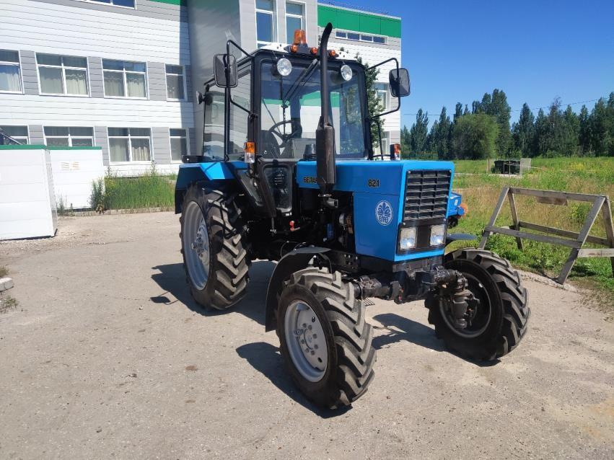
Трактор «Беларус 82.1». Вид спереди-слева.

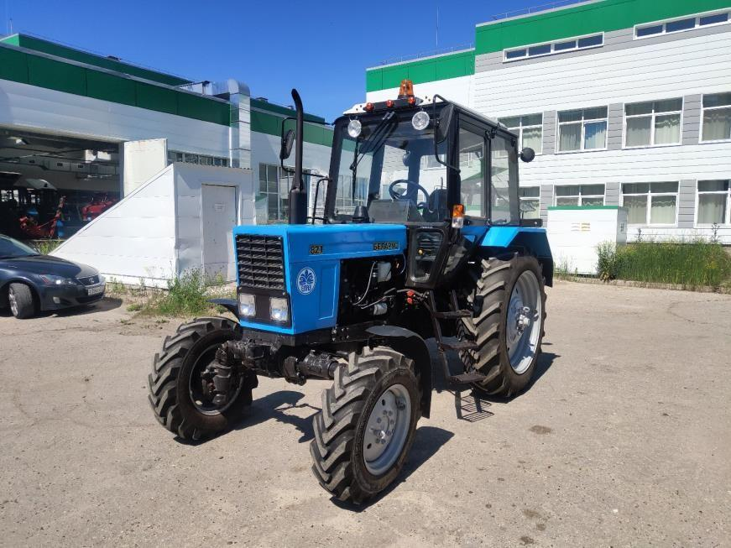
Трактор «Беларус 82.1». Вид спереди-справа.

Топливные баки с краниками и штуцерами для слива отстоя | 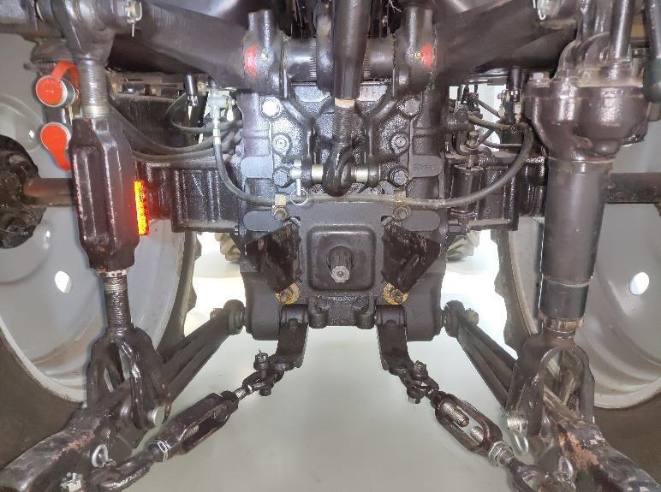
Фильтр грубой очистки топлива | 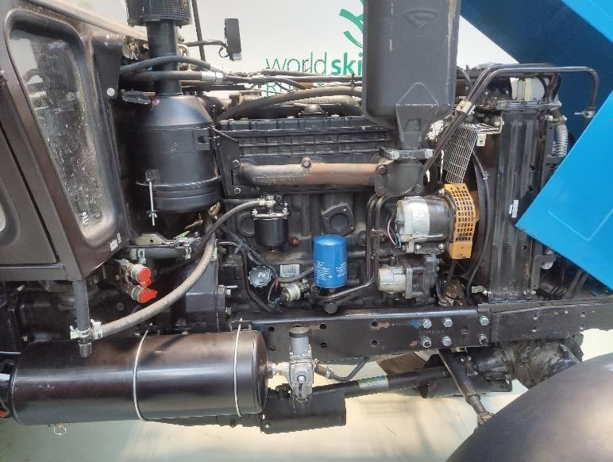
Топливный насос высокого давления с топливоподкачивающим насосом | 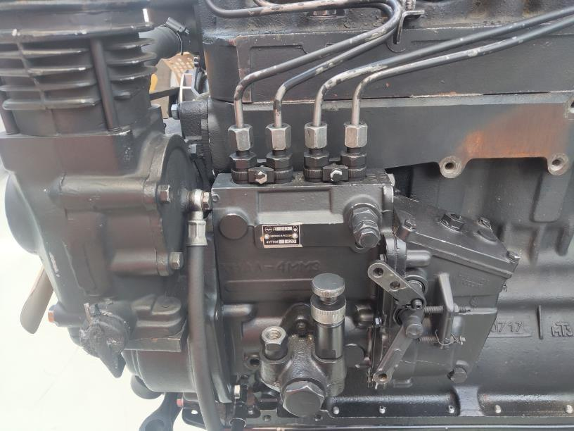
Фильтр тонкой очистки топлива | 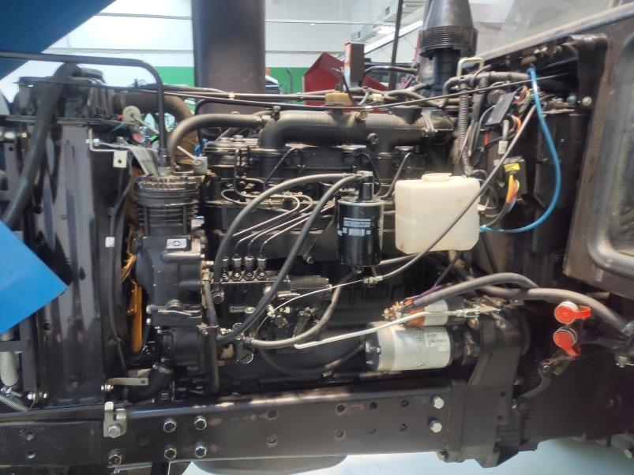
Форсунки | 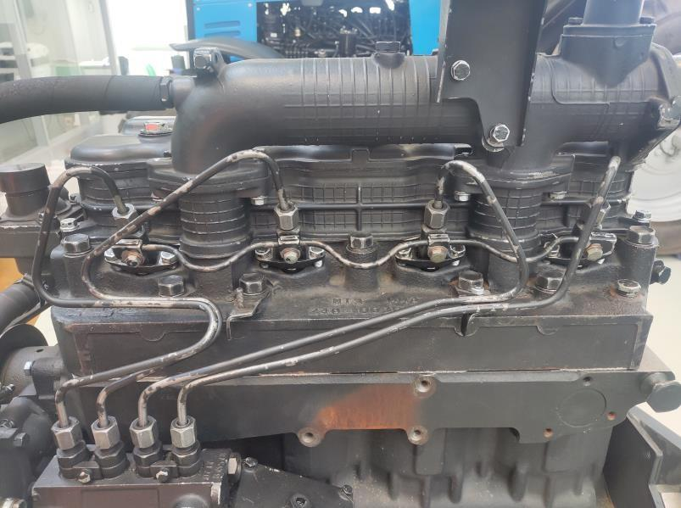

После выполнения первой части задания следует определить схему подачи топлива от топливных баков до форсунок. При необходимости воспользоваться руководством по эксплуатации трактора «Беларус 82.1» и стрелками на корпусах ФГО и ФТО.
Затем следует соединить агрегаты топливной аппаратуры топливопроводами, обращая внимание на то, что медные уплотнительные кольца устанавливают с двух сторон поворотных угольников топливопроводов.
После соединения топливопроводов, с помощью насоса ручной подкачки, заполнить систему питания топливом до полного удаления из неё воздуха. Сделать запись о готовности системы питания низкого давления к запуску в дефектной ведомости.
Найти в Руководстве по эксплуатации трактора «Беларус 82.1» раздел «Техническое обслуживание» и определить перечень работ, проводимых при ежесменном техническом обслуживании (ЕТО).
Выполнить операции ЕТО трактора в соответствии с перечнем работ. Особенно внимательно следует выполнять операции по проверке уровней технологических жидкостей и доведению их до нормы
- проверка уровня масла в системе смазки дизеля;
- проверка уровня охлаждающей жидкости в системе охлаждения дизеля;
- проверка уровня масла в баке гидросистемы навесного устройства. Довести уровни технологических жидкостей до нормы.
Затем следует войти в кабину трактора, убедиться, что стояночный тормоз включен (при необходимости включить), установить рычаг переключения передач КПП в положение запуска дизеля и убедиться, что рычаг ручного управления подачей топлива находится в положении минимальной подачи. После чего в присутствии и с разрешения мастера производственного обучения произвести запуск дизеля и проверить его работу по показаниям контрольно- измерительных приборов. Для этого следует оценить показания:
- указателя давления масла в двигателе;
- указателя температуры охлаждающей жидкости двигателя;
- указателя уровня топлива в баках;
- указателя напряжения в бортовой сети трактора;
- указателя давления воздуха в пневмосистеме (при включенном компрессоре).
Оценить работу трактора по цвету выхлопных газов и звуку работы дизеля. Выхлопные газы должны быть бесцветными, а дизель должен работать ровно, без резких отдельных стуков.
После этого следует заглушить двигатель, выключить «массу», выйти из трактора и привести в порядок рабочее место.
2. Рекомендация для мастера производственного обучения по организации процесса выполнения задания
Перед началом практической деятельности участникам проб должна быть разъяснена техника безопасности при выполнении ремонтных работ сельскохозяйственной техники и оборудования.
Практическое задание по установке на трактор топливного фильтра грубой очистки топлива, фильтра тонкой очистки топлива, определение схемы подачи топлива от баков до форсунок, соединение топливопроводов согласно схеме подачи топлива проводится с использование средств индивидуальной защиты учащихся и установки поддона под трактор для сбора топлива при возможных утечках.
Выполнение задания по запуску двигателя проводится только в присутствии и с разрешения мастера производственного обучения.

Контроль, оценка и рефлексия(20 мин.):
Критерии успешного выполнения задания |  | Результат выполнения
Установил ФГО на двигатель |  | Да/Нет
Установил ФТО на двигатель |  | Да/Нет
Сделал запись в дефектной ведомости |  | Да/Нет
Установил табличку «Топливные баки» на один из баков |  | Да/Нет
Установил табличку «Фильтр грубой очистки топлива» на корпус фильтра |  | Да/Нет
Установил табличку «топливоподкачивающий насос» на корпус насоса |  | Да/Нет
Установил табличку «Фильтр тонкой очистки топлива» на корпус ФТО |  | Да/Нет
Установил табличку «Топливный насос высокого давления» на корпус  насоса |  | Да/Нет
Установил табличку «Форсунки» на одну из форсунок |  | Да/Нет
Определить схему подачи топлива от топливных баков до форсунок |  | Да/Нет
Правильно соединил топливопроводы к агрегатам |  | Да/Нет
Заполнил систему питания топливом |  | Да/Нет
Сделать запись о готовности системы питания низкого давления к запуску  в дефектной ведомости |  | Да/Нет
Изучил в руководстве по эксплуатации трактора «Беларус 82.1» раздел  «Проведение операций ежесменного технического обслуживания» |  | Да/Нет
Проверил уровень масла в системе смазки дизеля |  | Да/Нет
Довёл уровень масла в системе смазки дизеля до нормы |  | Да/Нет
Проверил уровень охлаждающей жидкости в системе охлаждения дизеля |  | Да/Нет
Довёл уровень охлаждающей жидкости в системе охлаждения дизеля до  нормы |  | Да/Нет
Проверил уровень масла в баке гидросистемы |  | Да/Нет
Довёл уровень масла в баке гидросистемы до нормы |  | Да/Нет
Убедился в том, что стояночный тормоз включен |  | Да/Нет
Включил выключатель «массы» |  | Да/Нет
Установил рычаг переключения передач КПП в положение запуска дизеля |  | Да/Нет
Убедился, что рычаг ручного управления подачей топлива находится в  положении минимальной подачи |  | Да/Нет
Произвёл запуск дизеля стартером |  | Да/Нет
Оценил показания указателя давления масла в двигателе |  | Да/Нет
Оценил показания указателя температуры охлаждающей жидкости  двигателя |  | Да/Нет
Оценил показания указателя уровня топлива в баках |  | Да/Нет
Оценил показания указателя напряжения в бортовой сети трактора |  | Да/Нет
Оценил показания указателя давления воздуха в пневмосистеме (при  включенном компрессоре) |  | Да/Нет
Оценил цвет выхлопных газов дизеля |  | Да/Нет
Оценил звук работы дизеля | Да/Нет
Сделал запись в дефектной ведомости о качестве работы дизеля | Да/Нет
Заглушил двигатель трактора | Да/Нет
Выключил выключатель «массы» | Да/Нет
Привёл в порядок рабочее место | Да/Нет
Соблюдал требования техники безопасности | Да/Нет

2. Рекомендации для мастера производственного обучения по контролю результата, процедуре оценки.
При подведении итогов выполнения этапов или пробы в целом мастер производственного обучения подчеркивает, какие индивидуальные черты ученика не позволили ему выполнить задание на требуемом уровне (например, невнимательность, излишняя подвижность или пассивность и др.), и дает необходимые рекомендации.
Для учащихся, успешно прошедших профессиональные пробы и проявивших интерес и желание расширить свои знания, умения и навыки в конкретной профессиональной сфере, могут быть даны рекомендации посещения программы профессионального обучения.

3. Вопросы для рефлексии учащихся:
- Что нового он(а) узнал о профессиональной области, которая его заинтересовала?
- Что нового он(а) узнал о себе, в контексте выбора профессии?
- Как полученные им новые знания и возникшее новое понимание меняют для него ситуацию с выбором профессии?
- Что стало понятно про шаги, которые необходимо делать, в том числе прямо сейчас, для осуществления выбора профессии?

